Universidade de São Paulo  
Escola de Engenharia de São Carlos  
Departamento de Engenharia Mecânica

**SEM 0535 – Modelos II Prova I – 20 de novembro de 2014**

Nome:____________________________________________________No.USP_________________

1. (1.5 pontos) Considere a EDO abaixo:

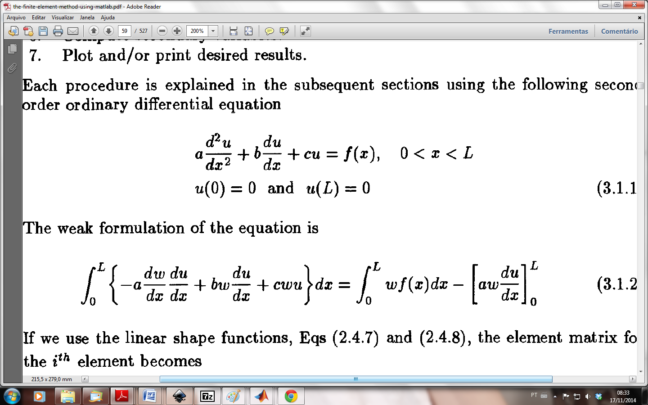

Para resolvê-la utilizando o Método dos Elementos Finitos, vamos utilizar a formulação fraca onde u é a função que aproxima a solução da EDO e ω é o peso definido de acordo com a proposta de Galerkin ():

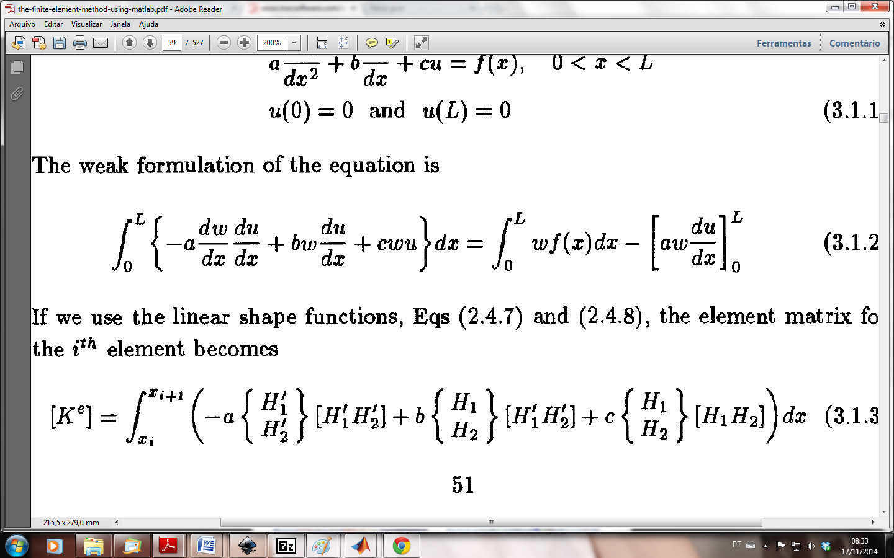

Essa abordagem é bem resolvida quando utilizamos para a função que aproxima a solução uma *piecewise function*:

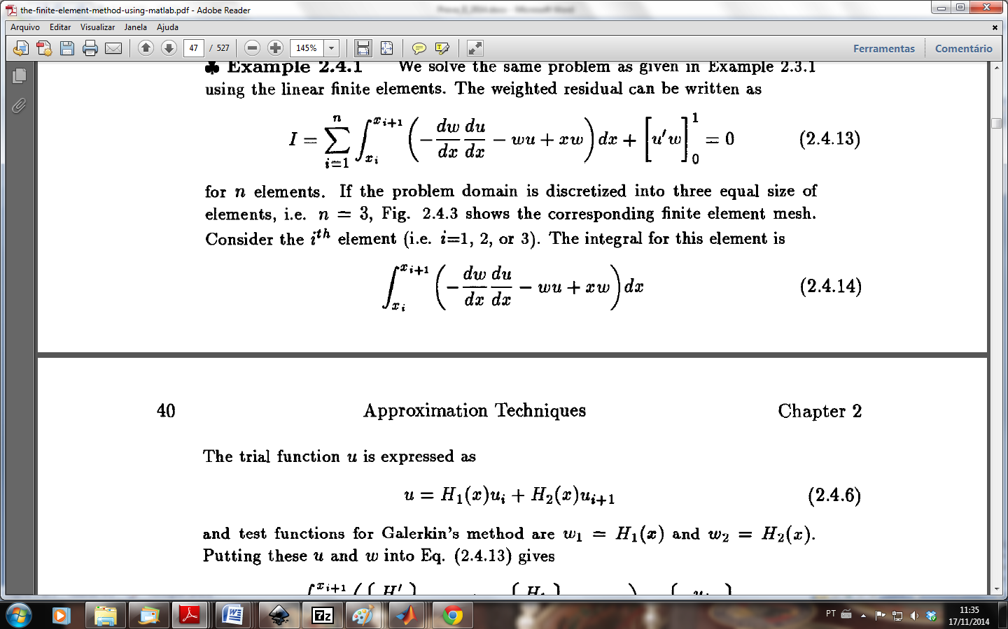

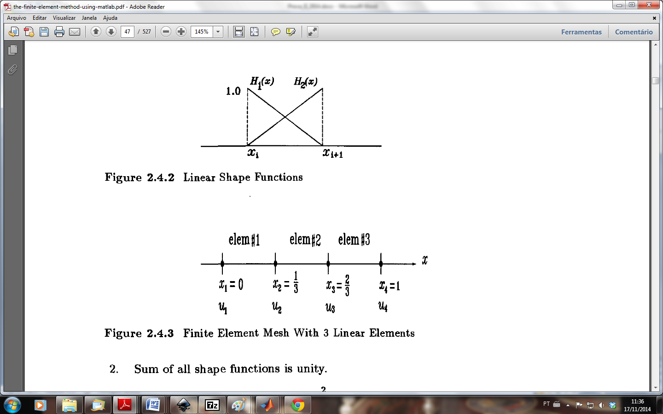 

Feita essa breve introdução, conecte os conteúdos das duas colunas:

|  |  |  |  |  |
| --- | --- | --- | --- | --- |
| 1 | Ao definir o material do componente, ... |  |  | Você define quais são as *shape functions* H1 e H2 que serão utilizadas. |
| 2 | Ao definir o tipo de elemento da malha, ... |  |  | Você altera na formulação fraca. |
| 3 | Ao resolver o seu problema pelo Métodos dos Elem. Finitos, ... |  |  | Você altera os coeficientes a,b e c da EDO. |
| 4 | Ao definir as condições de contorno, ... |  |  | Você resolve um sistema de equações algébricas ao invés de uma equação diferencial. |
| 5 | Ao definir quantos nós a sua malha terá e quais o graus de liberdade eles terão, ... |  |  | Você define o tamanho do sistema de equações algébricas que precisa ser resolvido. |
| 6 | Ao definir o carregamento, ... |  |  | Você altera  da formulação fraca. |

2.) (2.0 pontos) Considere a malha com as condições de contorno e a força especificada na figura abaixo:

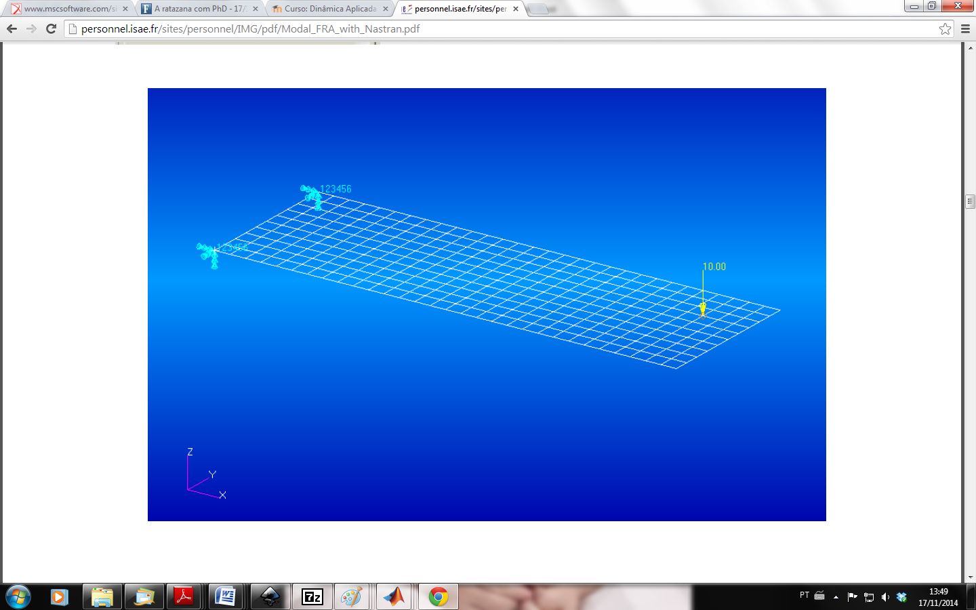

(a) (0.5 ponto) Você alteraria alguma condição dada na figura para o cálculo dos modos de vibrar dessa placa?

(b) (0.5 ponto) Você alteraria alguma condição dada na figura para o cálculo da Função Transferência (FT) de ponto?

(c) (0.5 ponto) Esboce a FRF de ponto (excitação e medida no mesmo ponto) do sistema acima (gráfico).

(d) (0.5 ponto) Se todas as forças e restrições fossem removidas, o cálculo dos modos de vibrar seria possível? Qual seria o valor da 1º. Freq. Natural?

Nome:____________________________________________________No.USP_________________

3. (1.5 pontos) Coloque verdadeiro (V) ou falso (F) nas seguintes afirmações:

________ O motor de passo é uma excelente opção para operações que precisam de precisão em baixa frequência.

________ O motor de passo pode ser utilizado somente em malha aberta.

________ O motor DC sem escovas em malha fechada (servomotor) alcança maiores velocidades do que o motor de passo e o com escovas.

________ O motor DC com escovas apresenta problemas (vibrações) em baixas velocidades.

________ O motor que requer menor manutenção é o motor AC, no entanto ele deve ser bem especificado com relação a problemas de aquecimento.

________ O motor DC sem escovas apresenta uma curva linear da relação torque/velocidade.

4. (2 pontos) Considerando sistemas multifísicos:

(a) Como você modelaria um veículo com suspensão ativa? Considere que a dinâmica do veículo, dos sensores e atuadores, do controlador pode interferir no problema.

(b) Como você modelaria um mecanismo com um componente flexível?

5. (3 pontos) Considerando a teoria clássica para o seguinte problema de otimização com :

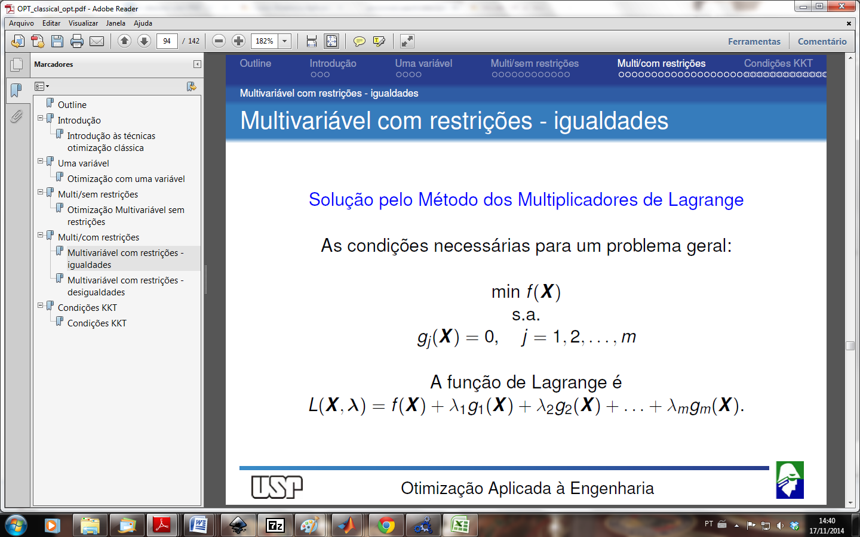

(a) Explique o papel do multiplicador de Lagrange para a solução desse problema de otimização. Quais são as condições necessárias para um extremo?

(b) Utilizando esse conceito identifiquem na fórmula, os termos que são alterados ao você incluir uma junta de revolução no Ambiente Multicorpos.

